**Dr Đorđo Vasiljević** UDC:05(045)654(3>351>374) (004.738)

Internacionalni univerzitet, Stručni članak

Brčko distrikt, BiH

# Dr Branka Vasiljević

Dom učenika Doboj, BiH

# EFIKASNO UPRAVLJANJE JAVNOM UPRAVOM UZ UPOTREBU NOVIH TEHNOLOŠKIH RJEŠENJA

SAŢETAK: Sada javna uprava sve više svojih usluga daje ne samo u elektronskoj nego i u mobilnoj formi. Umjesto o elektronskoj upravi, sve više se govori o mobilnoj i inteligentnoj upravi, o njenom jedinstvenom konceptu *e-m-i-Upravi.*

U ovom radu bavimo se novim tehnološkim rješenjima zasnovanih na bazama znanja i sematičkom vebu koji mogu obezbjediti dio neophodnih znanja svim onim koji imaju potrebu ili ţele da uvedu elektronsko i mobilno poslovanje u javnoj upravi. Promatramo dio neophodnih znanja koja su potrebna za efikasno uvoĎenje elektronske i mobilne usluge. Za aţuriranje dijela znanja u bazu znanja koristimo Protégé editor, platformu otvorenog koda. Ovdje predlaţemo novi koncept efikasnijeg dolaţenja do znanja za brţu i jednostavniju implementaciju efikasnijih usluga u javnoj upravi.

KLJUČNE RIJEČI: javna uprava, e-m-i-Uprava, baze znanja, efikasna usluga.

# 1. Uvod

U većini zemalja u razvoju postoji velika ţelja da imaju funkcionalnu, jeftinu i efikasnu javnu upravu. UraĎeno je dosta studija, prijedloga zakona i projekata da bi se došlo do radikalnih promjena u dosadašnjem načinu rada javne uprave. Načinjeni su značajni pomaci, ali to je još uvijek nedovoljno i to još ne zadovoljava potrebe korisnika, u pogledu kvalitete, brzine i cijene usluge. Zbog specifičnosti koje imaju, stalno se povećava obim posla i broj posjetilaca u javnoj upravi. Ona se mora prilagoĎavati potrebama korisnika i treba omogućiti korisnku usluga da posao sa upravom obavi što brţe, jeftinije i jednostavnije, a uz upotrebu novih tehnologija od kuće ili sa posla. Moraju se stvoriti uslovi za brţi odziv na zahtjeve korisnika.

Sada je trend usluga orijentisana ka korisniku, samousluţivanje i nuĎenje usluga (Radivojević, Filipović, Kremenović, 2012: 584). Ali da bismo mogli u potpunosti govoriti o usluzi orijentisanoj ka korisniku, neophodno je obezbjediti pored usluge u elektronskom obliku preko računara, i uslugu preko mobilnih ureĎaja. Neophodno je obezbjediti elektronsku i mobilnu uslugu (e-m-Uslugu).

GraĎani usluge javne uprave najčešće doţivljavaju kao veoma spore i vremenski zahtjevne, nepogodne, tegobne i kompleksne. Korisnici cijene usluge koje su: brze, jednostavne, efikasne, skrojene po mjeri, sigurne, te pouzdane. Od javne uprave očekuju se da se ponaša kao uspješna poslovna organizacija. Istina je da se javna uprava ne mora boriti za svoje korisnike usluga i da naprosto nema konkurencije, te joj je poloţaj u osnovi različit od trţišnih sistema. Mogu li nove tehnologije dovesti i do konkurencije u javnoj upravi? Sigurno da, jer od onih koji mogu obezbjediti efikasniju uslugu, korisnici će je od njih i traţiti.

# Baze znanja i semantički Web

(Kuleto, Subotić, Radivojević, 2015: 21–40)

Pojam semantički Web uveo je Tim Berners Lee (2001) kao jasnu strukturu sadrţaju

Web stranice.

Nastao je u potrazi za efikasnijim rješenjima za pronalaţenje informacija, a kao nova ekstenzija World Wide Web-a, i omogućava bolju saradnju izmeĎu korisnika i računara (Walton, Christopher, 2007).

Zasniva se na ideji da informacije na webu postanu mašinski čitljive. Umjesto dokumenata povezanih hiperlinkovima treba da koristi meĎusobno povezane podatke (informacije) koji imaju specifikovanu strukturu i značenje.

On će omogućiti da računari mogu da naĎu, razumiju i koriste podatke (informacije) preko weba da bi postigli odreĎene ciljeve. Pokriva dosta različitih oblasti i sigurno postoji malo ljudi koji imaju potpuno istu predstavu o semantičkom Web-u. Po Passin (2004) mogu se identifikovati teme koje se najčešće koriste u vezi sa njim (Thomas, 2007):

* Indeksiranje i pristup informacijama – u cilju pronalaţenja informacija, pristup semantičkog weba treba da ide dalje od indeksiranja ključnih riječi i alfabetskog indeksiranja.
* Meta podaci – koriste se pri pretraţivanju i pronalaţenju informacija.
* Anotacija – dodavanje informacija na postojeći dokument dostupan na webu bez promjene originalnog dokumenta.
* Mašinsko prikupljanje podataka – sam software odreĎuje koji su mu podaci potrebni i

kako da ih dobije, a onda ih i sam uzima.

* Otkrivanje servisa – servise moramo pronaći, otkriti šta rade, i kako ih pozvati.
* Inteligentni softverski agenti – neko ili nešto što deluje u korisnikovo ime.

Da bi ideja semantičkog Weba funkcionisala, računari bi morali da imaju pristup kolekcijama informacija. On mora da obezbjedi pravila za rezonovanje o podacima, te omogući predstavljanje podataka, informacija i znanja.

U ovom radu koristimo editor Protégé, platformu otvorenog koda za aţuriranje dijela neophodnih znanja, a koja korisnicima omogućuje: očitavanje i spremanje znanja, te aţuriranje i vizualiziranje klasa. On omogućava prikazivanje značenja termina i odnose meĎu tim terminima. Pruţa bogat skup struktura za modelovanje i aktivnosti koje podrţavaju stvaranje, vizualizaciju i manipulaciju znanjima koja su zastupljena u različitim formatima.

## *e-Uprava*

e-Uprava se moţe promatrati od „On-line pristupa servisima“ do „alata za izgradnju i obnovu demokratije“ (Gonnnet, 2001). Pogled na e-Upravu, prije svega, zavisi od interesa

onoga koji je opisuje. Poslovnom čovjeku to je brza elektronska registracija preduzeća, ureĎen, elektronski voĎen katastar ili javne nabave On-line. GraĎaninu je najzanimljivija provjera i plaćanje poreza On-line, izborni sistem u kome nema kraĎe, rezultati upisa u škole i na fakultete na Internetu, obavještenje o prskanju protiv komaraca ili javnim radovima u susjedstvu. Novinar je prvenstveno zainteresovan za neograničen, brz i besplatan pristup javnim informacijama. Borcima za ljudska prava značajan je sistem nadzora rada vlasti, itd.

e-Uprava podrazumijeva primjenu alata i tehnika e-Poslovanja na rad javne uprave kako bi se poboljšao kvalitet usluga i smanjili troškovi za graĎane i poslovne organizacije (http://www.vidyainc.com).

Zadatak e-Uprave nije samo prosto prikupljanje i obrada podataka, već i stvaranje i distribucija neophodnih informacija i elemenata znanja. e-Uprava treba da omogući:

* jednokratno i tačno prikupljanje svih relevantnih informacija na mjestu njihova nastanka;
* adekvatno čuvanje svih prikupljenih informacija do trenutka njihove upotrebe;
* odgovarajuću cirkulaciju informacija koja omogućava da se prava informacija u pravo vrijeme naĎe na pravom mjestu;
* aţurnu obradu informacija i aţurno izvještavanje;
* donošenje optimalnih odluka baziranih na tačnim podacima;
* korištenje podataka po unaprijed odreĎenim procedurama i pravima pristupa.

Uz upotrebu Protégé editora predstavimo osnovna znanja o tome šta e-Uprava treba da

omogući (Slika 1).

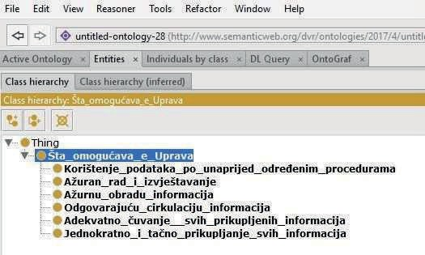

Slika 1. Šta omagućava e-Uprava

e-Uprava će sve te zadatke moći ispuniti samo onda ako je koncipirana i realizovana kao jedinstveni sistem, koji bi trebalo da bude:

* racionalan, funkcionalan i usklaĎen sa okolinom;
* da je razvijen na realnom pristupu (etapno, modularno);
* da koristi najsavremenije tehnologije;
* da omogući integraciju informacionih i ekspertnih sistema te baza znanja;
* da omogući prilagoĎenje računarske tehnologije uslovima rada.

Na Slici 2. (e-Uprava kao jedinstven sistem) predstavljeni su zadaci koje će e-Uprava moći ispuniti ako je realizovana kao jedinstven sistem.

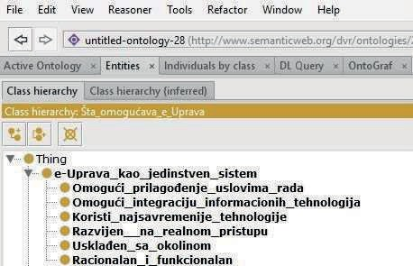

Slika 2. e-Uprava kao jedinstven sistem

Razvoj e-Uprave znači ne samo uvoĎenje i korištenje novih tehnologija, već i preoblikovanje postojećih procesa unutar javne uprave.

# Mobilno poslovanje u javnoj upravi

Mobilno poslovanje predstavlja novi način pristupa i korišćenja servisa za poslovanje i usluţivanje. Sada poslovanje u potpunosti postaje pokretno (mobilno) integrisano i okrenuto pojedincu. Brzo širenje i upotreba beţične infrastrukture dovelo je do mogućnosti personalizacije u usluţivanju u javnoj upravi.

Neophodno je praćenje i proučavanje transformacije ljudskih potreba i ţelja pod uticajem beţične tehnologije, koja osvaja sve sfere ţivota i rada. Ljudi imaju potrebe za drugačijom vrstom zahtjeva i informacija kada se koriste uslugom preko mobilnih ureĎaja.

Brzo širenje i upotreba beţične infrastrukture, dovela je do veće primjene beţičnih aplikacija. Sljedeći trendovi utiru put m-Poslovanju:

* Veći broj aplikacija i brţi pristup Javljaju se novi proizvodi (*I-mode* telefoni) koji

korisnicima omogućavaju istovremeno telefoniranje i pretraţivanje Interneta.

* Integrisani ureĎaji Novi ureĎaji (ručni računari) nude tekstualnu komunikaciju, primanje poruka, e-Poštu, organizaciju ličnih podataka i obaveza, Web pretraţivače i slično, sve u jednom integrisanom ureĎaju i sve na jednom mjestu.
* Beţične mreţe Omogućavaju različitim ureĎajima meĎusobnu komunikaciju i slanje poruka, što rad sa računarima u pokretu čini sasvim realnim.
* Osiguranje kvaliteta usluge Sve više se povećavaju zahtjevi za kvalitet i pouzdanost usluge. To je jedan novi, ali rezultirajući trend.
* Integrisani servisi Jedinstvene mreţe koje će glas i podatke prenositi istom linijom zahtjevaće i niz novih servisa zasnovanih na mobilnim ureĎajima.
* Zahtjevi za mobilnim društvom Korisnici zahtjevaju istu produktivnost i komunikacione mogućnosti kada su na putu, odmoru ili u svojoj kancelariji. Smanjenje cijene i veličine mobilnih ureĎaja, te povećanje memorije, pouzdanosti i funkcionalnosti ovih ureĎaja podstiču trend njihove sve veće primjene.
* Potreba za mobilnim pristupom Internetu Velika vaţnost Interneta dovela je do toga da korisnik ţeli pristup „svagdje i u svako vrijeme“. Poslovni ljudi ţele mobilni pristup neophodnim podacima i informacija da bi mogli donositi kvalitetne odluke na osnovu pouzdanih podataka i informacija.

Da bi se uočio sljedeći trend mogućnosti u kretanju prema mobilnom poslovanju, javna uprava mora slušati, gledati i brzo djelovati. Praćenje i ispunjavanje zahtjeva za interaktivnim uslugama preko mobilnih ureĎaja, biće jedan od bitnih zadataka javne uprave. U svijetu e-m- Poslovanja i e-m-Usluţivanja inovacija znači prihvatiti novi trend i prvi iskoristiti njegove mogućnosti, iskoristiti znanja i tehnologije za stvaranje novih vrijednosti. Trendovi treba da imaju sljedeće karakteristike:

* Udobnost – utiče na samusluţivanje korisnika i jednostavnost korištenja;
* Efikasnost – utiče na odnos izmeĎu javne uprave, njenih korisnika i okruţenja;
* Efektivnost – novi trendovi utiču na internu strukturu i operativne aktivnosti javne uprave;
* Integracija – novi trendovi utiču na konsolidaciju poslovanja i usluga u smislu

realizacije svih potreba na jednom mjestu.

Uz upotrebu Protégé editora predstavimo osnovna znanja o trendovima koji utiru put m- Upravi (Slika 3).

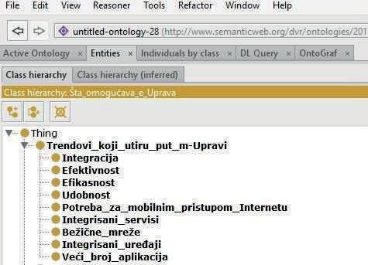

Slika 3. Trendovi koji utiru put m-Upravi

Trend u radu javne uprave uključuje dominaciju informacija, stalno promjenljive

zahtjeve korisnika, kao i integraciju cjelokupnih usluţnih procesa.

## *Kako doći do novih rješanja?*

Do e-m-Uprave ne moţe se doći bez dobro koncipiranog plana i programa razvoja. Kompletna strategija razvoja jednog ovako sloţenog i komplikovanog projekta mora se provodi etapno i u fazama. e-m-Uprava podrazumijeva korišćenje informacija i primjenu informaciono-komunikacionih tehnologije da poboljša: efikasnost, produktivnost, transparentnost i odgovornost.

U svim zemljama radilo se ili se radi na uvoĎenju e-Uprave. Sada je vrijeme da se naprvi iskorak, jer su nove tehnologije, baze i skladišta podataka toliko razvijeni da se mora suštinski drugačije pristupiti poboljšanju usluţivanja korisnika.

Oni koji još nisu u potpunosti imlementirali elktronsko poslovanje u javnoj upravi, trebali bi istovremeno raditi i na mobilnom i inteligentnom radu i usluţivanju. To u ovom radu i razmatramo. Postojanje automatizovnanih informacionih sistema je preduslov za uvoĎenje e-m-i-Uprave.

Raznovrsnost usluga koje graĎanima pruţaju institucije javne uprave ima za posljedicu i potrebu za razvojem čitavog niza različitih novih aplikacija.

# Cilj uspostavljanja novih rješenja

Cilj uspostavljanja novih rješenja je da se organizacionim procedurama, uz korištenje savremenih informatičkih resursa i najnovijih tehnologija, omogući efikasan sistem prikupljanja, obrade i korištenja podataka od strane svakog učesnika (drţave, kantona, grada, opštine). Mora se obezbjediti isti nivo efikasnosti u meĎusobnom koordiniranju svih učesnika, kako bi se ostvarili bar sljedeći ciljevi:

* unapreĎenje rada svih javnih uprava;
* unapreĎenje tehničko-tehnološke osnove;
* obezbjeĎivanje kvalitetnog izvršavanja zadataka i poslova;
* aţurno i kvalitetno izvršavanje zakonom definisanih obaveza;
* povećanja stepena informisanosti svih učesnika, a posebno izvršioca.

UvoĎenje e-m-Uprave ne bi se smjelo ograničiti na to da se automatizuje postojeće stanje i postojeći način obavljanja poslovnih procesa. Mora se ponuditi novo rješenje zasnovano na stvarnim potrebama čije ispunjavanje će osigurati savremena tehnološka dostignuća.

Na Slici 4. (Cilj uspostvljanja novih rješenja) predstavljena su osnovna znanja o ciljevima koji se mogu ostvariti implementacijom novih rješenja

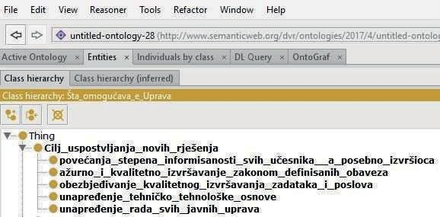

Slika 4. Cilj uspostvljanja novih rješenja

je:

## *Preduslovi za uspješan start*

Za uspešan start razvoja e-m-Uprave i implementacije poslovne inteligencije potrebno

* + - obučiti sve učesnike koji će na bilo koji način učestvovati i raditi na tim poslovima;
    - upoznati ih sa budućim poslovima i
    - objasniti im perspektive daljeg razvoja.

Treba prevashodno uraditi Politiku i Strategiju razvoja e-m-i-Uprave, te predloţiti

odgovarajući broj projekata i idejnih rješenja.

## *Identifikovanje prioriteta*

* + - * Nemoguće je sve raditi odjednom.
      * Potrebno je definisati prioritetne poslove i prioritetne akcije.
      * Pošto su početne investicije u tehničku infrastrukturu velike potrebno je identifikovati najznačajnije servise kako bi se oni prioritetno radili i stavili na raspolaganje korisnicima.
      * Definisati prioritete uključujući i vrjednovanje ciljeva koji najviše obećavaju.
      * Jasno definisani prioriteti omogućavaju da se njima dodjele resursi i optimizuju pune organizacione mogućnosti.
      * Izdvojiti najvaţniji servisi koje je moguće realizovati na Web-u.

Raditi tako da se prvo razvijaju servisi koji će omogućiti da graĎani budu zadovoljni i da odnos vremena razvoja i cjene bude prihvatljiv. Efikasno postavljanje prioriteta doprinosi: brţem razvoju, zadovoljstvu korisnika usluga i zaposlenih, većim učincima, i transparentnijem radu.

Već u početku se mora znati kako mjeriti uspjeh, kako pratiti napredovanje u razvoju te,

koji su kritični procesi i ako ih rješavati.

Uraditi procjenu izvodljivosti:

* + - da li su korisnici usluga javne uprave zahtjevali baš taj servis;
    - da li su predviĎena odjeljenja (sektori) spremna po tehnologiji i kapacitetima da

podrţe projekt;

* + - da li je cjena koštanja projekta i reforme prihvatljiva.
    - Izvršiti procjenu kritičnosti:
    - da li je predloţeni servis pogodan za prelazak na poslovnu inteligenciju u usluţivanju;
    - da li kreiranje servisa pomaţe boljem i pozitivnijem imidţu vlade kod graĎana;
    - da li uvoĎenje novog servisa upotrebom novih tehnologija donosi uštede pri radu;
    - da li novi servis zahtjeva dodatna financijska ulaganja.
    - Mjeriti rezultate:
    - Ocenjivanje uspješnosti moguće je samo ako se na početku odmah definišu kriterijumi

za mjerenje rezultata.

Na Slici 5. (Preduslovi za uspješan start) predstavljena su neka znanja potrebna za uspješan početak implementacijom novih rješenja.

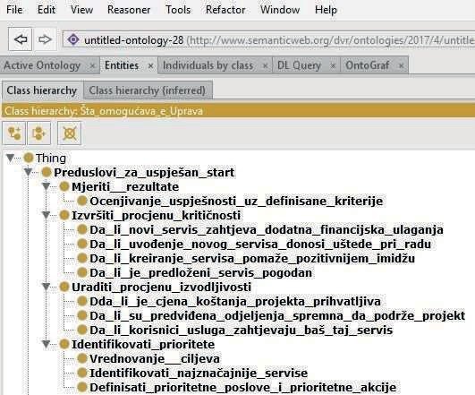

Slika 5. Preduslovi za za uspješan start

Dobro zamišljena i provedena digitalizacija poslovnih procesa moţe promijeniti odnos

izmeĎu davaoca i korisnika usluga.

Javna uprava mora da poveća broj usluga koje će nuditi *On-line* i mora ih prilagoditi potrebama korisnika. *On-line* davaoci usluga odnose pobjedu nad klasičnom upravom posebno u segmentu izbora usluga. Korisnici usluga vole rješenja koja nude veći izbor.

Nasuprot tradicionalnoj upravi, uprava koja bude poslovala po načelu e-m-Usluge, na kraju će doći u poziciju da personalizuje aktivnosti davanja usluga svakom pojedinom korisniku. Korisnici usluga se veoma brzo okreću od pojedinačnih rješenja prema integrisanim rješenjima. Oni sve više zahtjevaju rješenja na jednom mjestu i „pod jednim krovom“. Uprave razvijenih zemalja u ovakvom modelu imaju veći broj usluga po transakciji, ugodniju i jeftiniju uslugu. Da bi riješili problem „izbora“, korisnici traţe integrisana rješenja jer im proces traţenja i dobijanja usluga čine lakšim.

# Zaključna razmatranja

Realizacija koncepta e-m-Uprave, te e-m-Usluge, zahtjeva da se nove tehnologije ne koristi samo kao alat za rješavanje problema, već da u istoj mjeri budu i pokretačka snaga za reorganizaciju i obnovu. Stoga, ciljevi uvoĎenja e-m-Uprave ne smiju da budu samo pruţanje standardnih usluga uz upotrebu novih tehnologija. Glavni cilj je radikalna transformacija načina funkcionisanja javne uprave korišćenjem velikih potencijala koje danas nude nove tehnologije. Uporedo sa uvoĎenjem novih tehnologija, mora se pristupiti i suštinskoj izmjeni modela rada. Informatizacija postojećeg modela rada samo bi mu učvrstila pozicije i produţila vijek, a cilj automatizacije je upravo da izmjeni suštinu rada javne uprave, da je učini jednostavnom, otvorenom, efikasnom i orijentisanom prema graĎanima.

Da bi ovo bilo moguće, potrebno je da se paralelno sa informatizacijom rada javne uprave, vrši i njena organizaciona i strukturna transformacija. Cilj koji će se ostvariti reformom i uvoĎenjem nove uprave je: uspostavljanje stabilne, demokratski i savremeno orijentisane, djelotvorne i efikasne uprave, a koja će biti u sluţbi korisnika.

U narednom periodu trebalo bi provesti potpuno aţuriranje baza znanja.

LITERATURA

Gonnnet, Pedro G. (2001). “The Future of Informatics as Scientific Discipline“. *UPGRADE The Evropean Online Magazine for the IT Profesiional*, Vol II, No. 4.

Kuleto, V., Subotić, N., Radivojević, M. (2015). “The new approach in observing electronic-digital money based on knowledge bases and semantic web“. *International Journal of Research in Management, Engineering, IT and Social Sciences*, Volume 5, Issue 11, pp.21–40.

Radivojević, M., Filipović, Z., Kremenović, O. (2012). *Od elektronskog poslovanja do poslovne inteligencije u javnoj upravi*. Banja Luka: JU „Sluţbeni glasnik Republike Srpske“.

[http://www.vidyainc.com](http://www.vidyainc.com/)

**Ph.D. Djordjo Vasiljevic**

International University, Professional paper Brcko District, BiH

**Ph.D. Branka Vasiljevic**

Doboj

**EFFICIENT PUBLIC ADMINISTRATION MANAGEMENT USING NEW TECHNOLOGICAL SOLUTIONS**

SUMMARY: Now the public administration provides more and more of its services not only in electronic but also in mobile form. Instead of e-government, there is more and more talk about mobile and intelligent government, about its unique concept of e-m-i-Administration. In this paper, we deal with new technological solutions based on knowledge bases and the semantic web that can provide some of the necessary knowledge to all those who need or want to introduce electronic and mobile business in public administration. We observe part of the necessary knowledge required for the efficient introduction of electronic and mobile services. We use the Protégé editor, an open source platform, to update some of our knowledge to the knowledge base. Here we propose a new concept of more efficient knowledge acquisition for faster and simpler implementation of more efficient services in public administration.

KEY WORDS: autonomy of higher education institutions, academic community, higher education institutions.